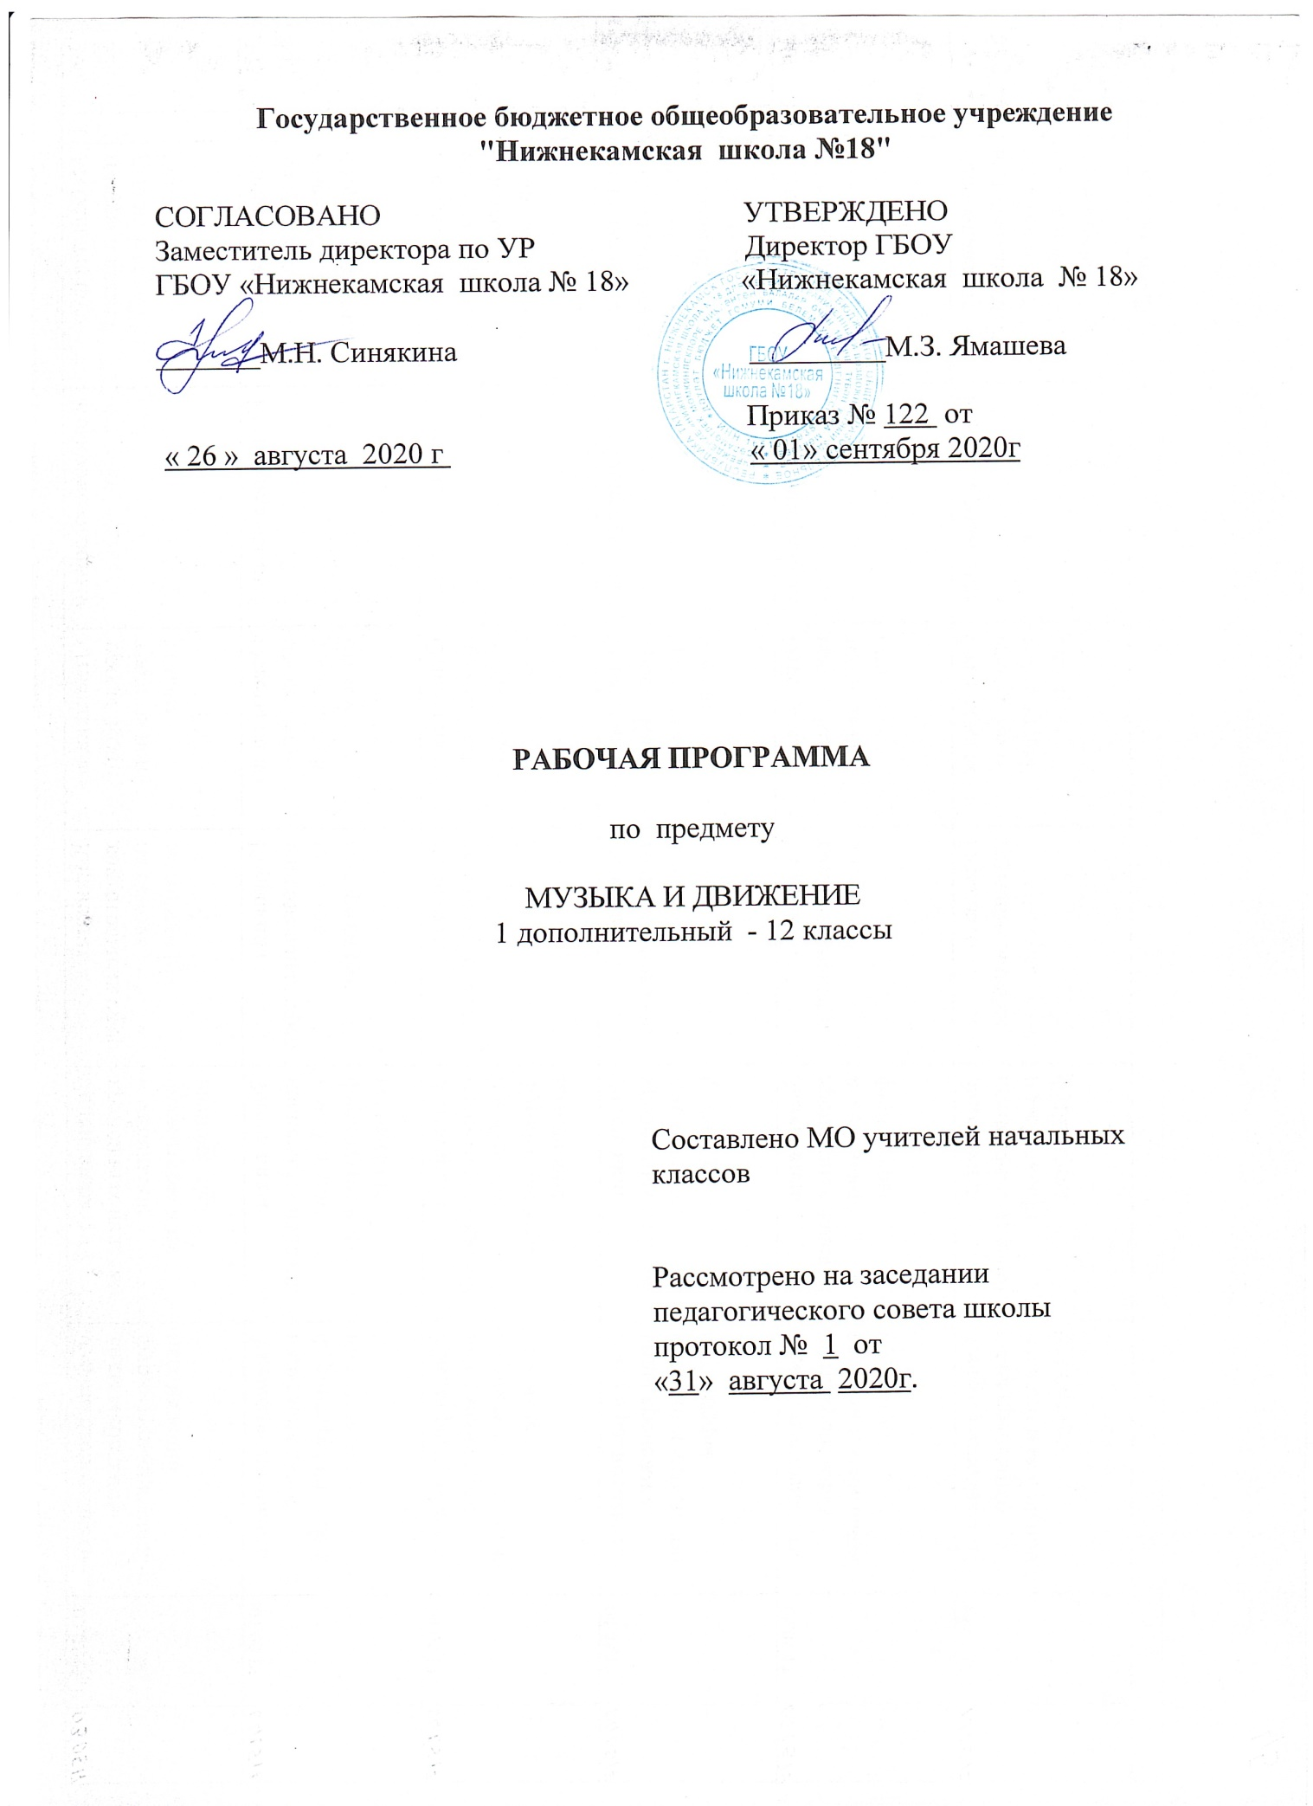

Статус документа
Адаптированная рабочая программа по предмету «Музыка и движение" с 1 дополнительного по 12 классы разработана для обучающихся и воспитанников с ограниченными возможностями здоровья с умственной отсталостью (интеллектуальными нарушениями 2 вариант) ГБОУ «Нижнекамская школа № 18». Данная рабочая программа составлена на основе следующих нормативных документов:
1.Федеральный государственный образовательный стандарт обучающихся с умственной отсталостью (интеллектуальными нарушениями), утвержденный приказом Министерством образования и науки РФ от 19 декабря 2014 года № 1599.
2.Адаптированная основная образовательная программа ГБОУ «Нижнекамская школа №18».
3. Учебный план ГБОУ « Нижнекамская школа № 18».
4. Программа образования учащихся с умеренной и тяжелой умственной отсталостью; под ред. Л. Б. Баряевой, Н.Н. Яковлевой. – СПб: ЦДК проф. Л. Б. Баряевой, 2011.- 480 с.
5.Программно - методический материал "Обучение детей с выраженным недоразвитием интеллекта"; под редакцией И.М.Бгажноковой.
Структура документа
Рабочая программа включает: пояснительную записку; содержание, планируемые результаты обучения, перечень учебно-методического обеспечения; примерное тематическое планирование.
Пояснительная записка

Цель курса «Музыка и движение" помочь ребенку научиться воспринимать звуки окружающего мира, развить эмоциональную отзывчивость на музыкальный ритм, мелодику звучания разных жанровых произведений.
Курс «Музыка и движение» решает следующие коррекционно-образовательные и воспитательные задачи:
- формировать знания о музыке с помощью изучения произведений различных жанров, а также в процессе собственной музыкальноисполнительской деятельности;
- формировать музыкально-эстетический словарь;
- формировать ориентировку в средствах музыкальной выразительности; корригировать отклонения в интеллектуальном развитии;
- корригировать нарушения звукопроизносительной стороны речи;
- помочь самовыражению учащихся с ОВЗ через занятия музыкальной деятельностью;
- способствовать преодолению неадекватных форм поведения, снятию эмоционального напряжения;
- содействовать приобретению навыков искреннего, глубокого и свободного общения с окружающими;
- совершенствовать певческие навыки;
- развивать чувство ритма, речевую активность, звуковысотный слух, музыкальную память, эмоциональную отзывчивость и способность реагировать на музыку, музыкально-исполнительские навыки;
- активизировать творческие способности;
- способствовать активному общению детей в процессе занятий, выработке навыков коммуникации, социальной адаптации, формированию нравственных качеств: патриотизма, дружелюбия, взаимовыручки и др.
Основные направления коррекционной работы:
- развитие тактильных ощущений кистей рук и расширение тактильного опыта;
- развитие зрительного и слухового внимания;
- развитие вербальных и невербальных коммуникативных навыков;
- развитие мелкой моторики, зрительно-моторной координации.
- развитие зрительного восприятия и узнавания;
- развитие пространственных представлений и ориентации;
- развитие наглядно-образного и словесно-логического мышления;
- коррекция нарушений эмоционально-личностной сферы;
- развитие речи и обогащение словаря;
Период действия программы
Предмет «Музыка и движение» относится к образовательной области «Искусство». Программа предусматривает следующее количество часов по классам:
в 1доп. классе – 66 часов в год при 2 часах в неделю (33 учебных недели);
в 1 классе – 68 часов в год при 2 часах в неделю (34 учебных недели);
во 2 классе – 68 часов в год при 2 часах в неделю (34 учебных недели);
в 3 классе – 68 часов в год при 2 часах в неделю (34 учебных недели);
в 4 классе – 68 часов в год при 2 часах в неделю (34 учебных недели);
в 5 классе – 68 часов в год при 2 часах в неделю (34 учебных недели);
в 6 классе – 68 часов в год при 2 часах в неделю (34 учебных недели);
в 7 классе – 68 часов в год при 2 часах в неделю (34 учебных недели);
в 8 классе – 68 часов в год при 2 часах в неделю (34 учебных недели);
в 9 классе – 68 часов в год при 2 часах в неделю (34 учебных недели);
в 10 классе – 68 часов в год при 2 часах в неделю (34 учебных недели);
в 11 классе – 68 часов в год при 2 часах в неделю (34 учебных недели);
в 12 классе - 34 часа в год при 1 часе в неделю (34 учебных недели).
Учебный предмет «Музыка и движение» рассчитанный на 13-летний период обучения с 1 (дополнительного) по 12 классы в качестве обязательного предмета в общем объёме 848 часов.
Форма контроля Оценивание знаний, умений и навыков происходит только на качественном уровне, так как в программе отсутствуют требования, предъявляемые к знаниям, умениям и навыкам учащихся. В конце учебного года аттестация ученика осуществляется посредством составления характеристики.
Качественная характеристика на основании итоговых достижений обучающихся с умеренной, тяжелой, глубокой умственной отсталостью, с ТМНР (вариант 2) принципиально отличаются от требований к итоговым достижениям детей с легкой умственной отсталостью (вариант 1). Они определяются индивидуальными возможностями ребенка и тем, что его образование нацелено на максимальное развитие жизненной компетенции. Овладение знаниями, умениями и навыками в различных образовательных областях («академический» компонент) регламентируется рамками полезных и необходимых инструментов для решения задач повседневной жизни. Накопление доступных навыков коммуникации, самообслуживания, бытовой и доступной трудовой деятельности, а также перенос сформированных представлений и умений в собственную деятельность (компонент «жизненной компетенции») готовят обучающегося к использованию приобретенных в процессе образования умений для активной жизни в семье и обществе.
Итогом образования человека с умственной отсталостью, с ТМНР является нормализация его жизни. Под нормализацией понимается такой образ жизни, который является привычным и необходимым для подавляющего большинства людей: жить в семье, решать вопросы повседневной жизнедеятельности, выполнять полезную трудовую деятельность, определять содержание своих увлечений и интересов, иметь возможность самостоятельно принимать решения и нести за них ответственность. Общим результатом образования такого обучающегося может стать набор компетенций, позволяющих соразмерно психическим и физическим возможностям максимально самостоятельно решать задачи, направленные на нормализацию его жизни.
Материально-техническое оснащение учебного предмета «Музыка» включает:
дидактический материал: изображения (картинки, фото, пиктограммы) музыкальных инструментов, оркестров; портреты композиторов; альбомы с демонстрационным материалом, составленным в соответствии с тематическими линиями учебной программы; карточки с обозначением выразительных возможностей различных музыкальных средств для различения высотности, громкости звуков, темпа, характера музыкального произведения; карточки для определения содержания музыкального произведения; платки, флажки, ленты, обручи, а также игрушки-куклы, игрушки-животные и др.;
музыкальные инструменты: фортепиано, синтезатор, гитара, барабаны, бубны, маракасы, румбы, бубенцы, тарелки, ложки, блок- флейты, палочки, ударные установки, кастаньеты, конги, жалейки, трещетки, колокольчики, инструменты Карла Орфа.;
оборудование: музыкальный центр, компьютер, проекционное оборудование, стеллажи для наглядных пособий, нот, музыкальных инструментов и др., ковролиновая и магнитная доски, ширма, затемнение на окна и др.;
Аудиозаписи, видеофильмы, презентации (записи со звучанием музыкальных инструментов и музыкантов, играющих на различных инструментах, оркестровых коллективов; фрагментов из оперных спектаклей, мюзиклов, балетов, концертов разной по жанру музыки), текст песен.
Содержание предмета
Слушание.
Слушание (различение) тихого и громкого звучания музыки. Определение начала и конца звучания музыки. Слушание (различение) быстрой, умеренной, медленной музыки. Слушание (различение) колыбельной песни и марша. Слушание (различение) веселой и грустной музыки. Узнавание знакомой песни. Определение характера музыки. Узнавание знакомой мелодии, исполненной на разных музыкальных инструментах. Слушание (различение) сольного и хорового исполнения произведения. Определение музыкального стиля произведения. Слушание (узнавание) оркестра (народных инструментов, симфонических и др.), в исполнении которого звучит музыкальное произведение. Соотнесение музыкального образа с персонажем художественного произведения.
Пение.
Подражание характерным звукам животных во время звучания знакомой песни. Подпевание отдельных или повторяющихся звуков, слогов и слов. Подпевание повторяющихся интонаций припева песни. Пение слов песни (отдельных фраз, всей песни). Выразительное пение с соблюдением динамических оттенков. Пение в хоре. Различение запева, припева и вступления к песне.
Движение под музыку.
Топанье под музыку. Хлопки в ладоши под музыку. Покачивание с одной ноги на другую. Начало движения вместе с началом звучания музыки и окончание движения по ее окончании. Движения: ходьба, бег, прыжки, кружение, приседание под музыку разного характера. Выполнение под музыку действия с предметами: наклоны предмета в разные стороны, опускание/поднимание предмета, подбрасывание/ловля предмета, взмахивание предметом и т.п. Выполнение движений разными частями тела под музыку: «фонарики», «пружинка», наклоны головы и др. Соблюдение последовательности простейших танцевальных движений. Имитация движений животных. Выполнение движений, соответствующих словам песни. Соблюдение последовательности движений в соответствии с исполняемой ролью при инсценировке песни. Движение в хороводе. Движение под музыку в медленном, умеренном и быстром темпе. Ритмичная ходьба под музыку. Изменение скорости движения под музыку (ускорять, замедлять). Изменение движения при изменении метроритма произведения, при чередовании запева и припева песни, при изменении силы звучания. Выполнение танцевальных движений в паре с другим танцором. Выполнение развернутых движений одного образа. Имитация (исполнение) игры на музыкальных инструментах.
Игра на музыкальных инструментах.
Слушание (различение) контрастных по звучанию музыкальных инструментов, сходных по звучанию музыкальных инструментов. Освоение приемов игры на музыкальных инструментах, не имеющих звукоряд. Тихая и громкая игра на музыкальном инструменте. Сопровождение мелодии игрой на музыкальном инструменте. Своевременное вступление и окончание игры на музыкальном инструменте. Освоение приемов игры на музыкальных инструментах, имеющих звукоряд. Сопровождение мелодии ритмичной игрой на музыкальном инструменте. Игра в ансамбле.
Планируемые результаты обучения
1 дополнительный- 12 класс
1) Развитие слуховых и двигательных восприятий, танцевальных, певческих, хоровых умений, освоение игре на доступных музыкальных инструментах, эмоциональное и практическое обогащение опыта в процессе музыкальных занятий, игр, музыкально-танцевальных, вокальных и инструментальных выступлений.
- Интерес к различным видам музыкальной деятельности (слушание, пение, движение под музыку, игра на музыкальных инструментах).
- Умение слушать музыку и выполнять простейшие танцевальные движения.
- Освоение приемов игры на музыкальных инструментах, сопровождение мелодии игрой на музыкальных инструментах.
- Умение узнавать знакомые песни, подпевать их, петь в хоре.
2) Готовность к участию в совместных музыкальных мероприятиях.
- Умение проявлять адекватные эмоциональные реакции от совместной и самостоятельной музыкальной деятельности.
- Стремление к совместной и самостоятельной музыкальной деятельности;
- Умение использовать полученные навыки для участия в представлениях, концертах, спектаклях, др.

